Wtorek, 13.04.2021r.

**TEMAT: W świecie filmu.**

Witamy! Podczas dzisiejszych aktywności Gumisie będą mogły dowiedzieć się co to takiego film animowany i jak on powstaje oraz poznają jedną z najstarszych polskich kreskówek. Zapraszamy ☺

1. **„Poranna gimnastyka” przy piosence:**

<https://www.youtube.com/watch?v=ozI7YcVASgo&list=RDozI7YcVASgo&start_radio=1>

Po muzycznej gimnastyce zapraszamy do obejrzenia filmiku edukacyjnego, który przybliży dzieciom proces tworzenia filmu.

1. **„Jak powstaje film”- projekcja filmu edukacyjnego.**

<https://www.youtube.com/watch?v=s4XU6REirxc>

Jedną z pierwszych kreskówek, które powstały w Polsce, była bajka pt. „Przygody kota Filemona”. Zachęcamy do poznania jej bohaterów najpierw poprzez wiersz, a następnie oglądając bajkę.

1. **„Filemon i Bonifacy” – słuchanie wiersza Urszuli Machcińskiej i rozmowa na jego temat.**

*Rodzic, czytając wiersz, zadaje pytania a na koniec prezentuje kolejno bohaterów: Filemona i Bonifacego.*

**Filemon i Bonifacy**

Tu są uszka, tam ogonek.

Proszę: oto Filemonek.

Prawie cały jak śnieg biały.

Taki śliczny kotek mały.

Dzieci lubią tego kotka.

Chce go głaskać, kto go spotka.

Jest tam jeszcze Bonifacy.

Czuje się jak w kociej pracy.

Filemona wciąż pilnuje,

Bo ten cały czas figluje.

Bonifacy ma futerko

Całe lśniące jak lusterko.

Lubi mięsko, ciepłe mleczko,

Kocią karmę i jajeczko.

Odwiedź kiedyś koty oba.

Każdy z nich Ci łapkę poda.

Chyba, że będą zmęczone.

Może miały trudny dzionek?

Rodzic zadaje pytania do wysłuchanego wiesza:

- jak nazywają się bohaterowie wiersza?

- jak wygląda Filemon?

- jak wygląda Bonifacy?

- co lubią robić koty z wiersza?

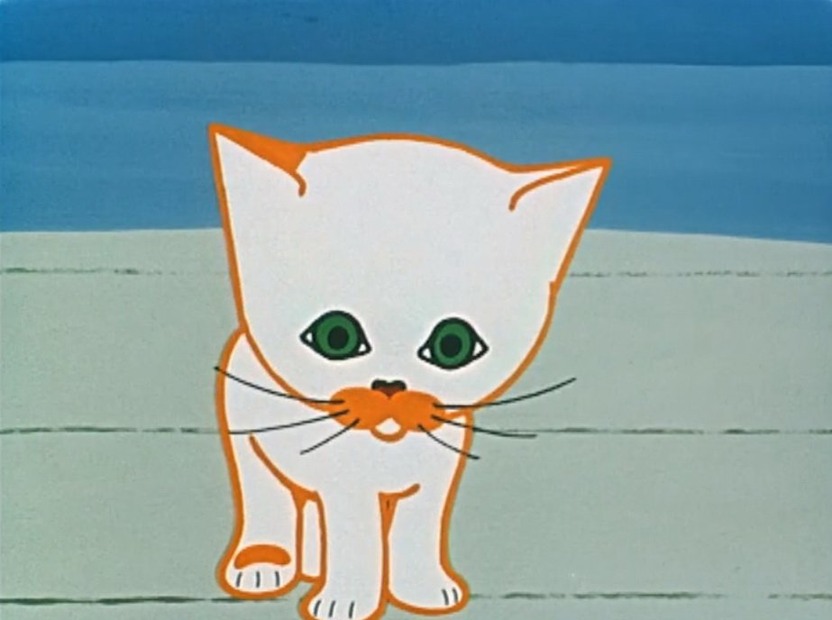

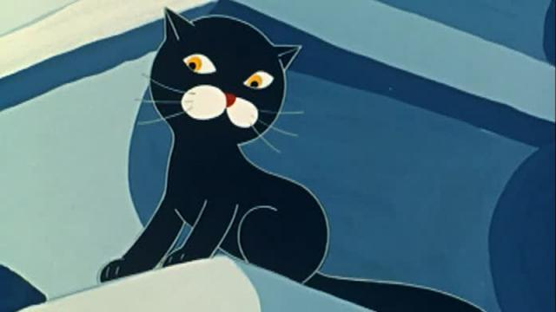

1. **„Przygody kota Filemona - Kwiecień plecień” – oglądanie bajki.**

<https://www.youtube.com/watch?v=MbJe_OyTsLA>

1. **„Bonifacy i Filemon”- puzzle; ćwiczenie percepcji wzrokowej.**

Rodzic, jeśli ma taką możliwość to drukuje ilustracje Bonifacego i Filemona wykorzystane do wiersza. Jeśli nie ma możliwości wydruku to puzzle można wykonać z dowolnej ilustracji, np., z gazetki dla dzieci, pocztówki, itp. Zadaniem dziecka jest ułożenie pociętego na części obrazka.

1. **„Tworzymy swój film”- zabawa kreatywna dla chętnych.**

Zachęcamy, by pokazać dziecku filmik, np. z występów z okazji Dnia Babci i Dziadka. Wówczas reżyserem i kamerzystą były panie z przedszkola. Dzisiaj to rodzic i dziecko mogą wcielić się w te role i nagrać filmik o dowolnej tematyce.

Miłej zabawy ☺

Opracowanie:

Agnieszka Rybacka